Задание 1

Написать скрипт, который удаляет из текстового файла пустые строки и заменяет маленькие символы на большие. Воспользуйтесь tr или SED.

1)Файл и результат выполнения скрипта

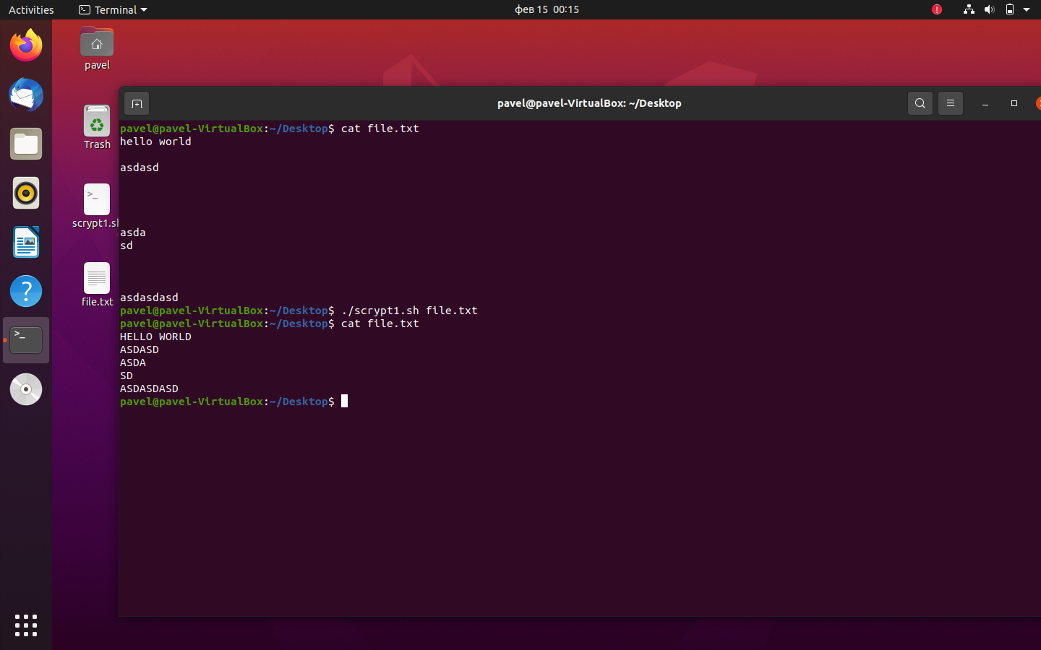

2)Содержание файла со скриптом